南方中证500信息技术指数交易型开放式指数证券投资基金发起式联接基金（A类份额）基金产品资料概要（更新）

编制日期：2021年7月25日
送出日期：2021年8月23日
本概要提供本基金的重要信息，是招募说明书的一部分。
作出投资决定前，请阅读完整的招募说明书等销售文件。

一、产品概况
基金简称 | 南方500信息ETF发起式联接A | 基金代码 | 002900
基金管理人 | 南方基金管理股份有限公司 | 基金托管人 | 中国农业银行股份有限公司
基金合同生效日 | 2016年8月17日
基金类型 | 股票型 | 交易币种 | 人民币
运作方式 | 普通开放式
开放频率 | 每个开放日
基金经理 | 孙伟 | 开始担任本基金基金经理的日期 | 2016年8月17日
基金经理 | 孙伟 | 证券从业日期 | 2010年2月22日
其他 | 《基金合同》生效之日起三年后的对应日，若基金资产净值低于2亿元，基金合同自动终止，且不得通过召开基金份额持有人大会延续基金合同期限。

二、基金投资与净值表现

（一） 投资目标与投资策略
详见《南方中证500信息技术指数交易型开放式指数证券投资基金发起式联接基金招募说明书》第九部分“基金的投资”。
投资目标 | 本基金通过投资于目标ETF，紧密跟踪标的指数，追求与业绩比较基准相似的回报。
投资范围 | 本基金的标的指数为中证500信息技术指数。  本基金主要投资于目标ETF基金份额、标的指数成份股、备选成份股。此外，为更好地实现投资目标，本基金可少量投资于非成份股（包括中小板、创业板及其他经中国证监会核准上市的股票以及存托凭证（下同））、债券（包括国内依法发行和上市交易的国债、央行票据、金融债券、企业债券、公司债券、中期票据、短期融资券、超短期融资券、次级债券、政府支持机构债券、政府支持债券、地方政府债券、可转换债券及其他经中国证监会允许投资的债券）、资产支持证券、债券回购、银行存款（包括协议存款、定期存款及其他银行存款）、货币市场工具、权证、股指期货以及经中国证监会允许基金投资的其他金融工具，但需符合中国证监会的相关规定。  如法律法规或监管机构以后允许基金投资其他品种，基金管理人在履行适当程序后，可以将其纳入投资范围，并可依据届时有效的法律法规适时合理地调整投资范围。  基金的投资组合比例为：本基金投资于目标ETF的比例不低于基金资产净值的90%（已申购但尚未确认的目标ETF份额可计入在内）。每个交易日日终在扣除股指期货合约需缴纳的交易保证金后，现金或到期日在一年以内的政府债券的投资比例不低于基金资产净值的5%。
主要投资策略 | 本基金以目标ETF作为其主要投资标的，方便特定的客户群通过本基金投资目标ETF。本基金并不参与目标ETF的管理。在正常市场情况下，本基金力争净值增长率与业绩比较基准之间的日均跟踪偏离度不超过0.35%，年跟踪误差不超过4%。如因指数编制规则调整或其他因素导致跟踪偏离度和跟踪误差超过上述范围，基金管理人应采取合理措施避免跟踪偏离度、跟踪误差进一步扩大。
业绩比较基准 | 本基金的标的指数为中证500信息技术指数，及其未来可能发生的变更。  本基金业绩比较基准为标的指数收益率×95%+银行人民币活期存款利率（税后）×5%。
风险收益特征 | 本基金为股票型基金，其长期平均风险和预期收益水平高于混合型基金、债券型基金与货币市场基金。本基金为ETF联接基金，通过投资于目标ETF跟踪标的指数表现，具有与标的指数以及标的指数所代表的证券市场相似的风险收益特征。

（二） 投资组合资产配置图表/区域配置图表
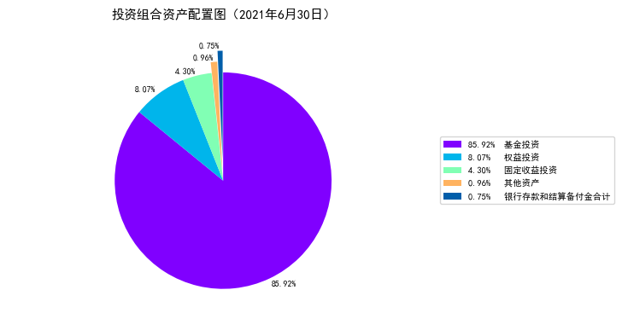

（三） 自基金合同生效以来基金每年的净值增长率及与同期业绩比较基准的比较图
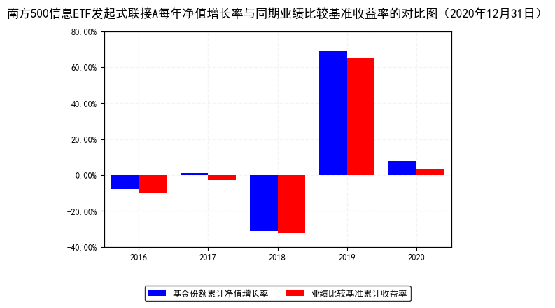

三、投资本基金涉及的费用

（一） 基金销售相关费用
费用类型 | 份额（S）或金额（M）/持有期限（N） | 收费方式/费率 | 备注
认购费 | M< 100万元 | 1% | -
认购费 | 100万元≤M< 300万元 | 0.6% | -
认购费 | 300万元≤M< 500万元 | 0.3% | -
认购费 | 500万元≤M | 每笔1000元 | -
申购费（前收费） | M< 100万元 | 1.2% | -
申购费（前收费） | 100万元≤M< 300万元 | 0.8% | -
申购费（前收费） | 300万元≤M< 500万元 | 0.4% | -
申购费（前收费） | 500万元≤M | 每笔1000元 | -
赎回费 | N< 7天 | 1.5% | -
赎回费 | 7天≤ N< 365天 | 0.5% | -
赎回费 | 1年≤ N< 2年 | 0.25% | -
赎回费 | 2年≤ N | 0% | -
注：投资人重复申购，须按每次申购所对应的费率档次分别计费。
申购费用由投资人承担，不列入基金财产，主要用于本基金的市场推广、销售、登记等各项费用。

（二） 基金运作相关费用
费用类别 | 收费方式 | 年费率
管理费 | - | 0.50%
托管费 | - | 0.10%
销售服务费 | - | -
其他费用 | 《基金合同》生效后与基金相关的指数使用许可费、信息披露费用、会计师费、律师费、审计费、诉讼费和仲裁费、基金份额持有人大会费用、基金的证券/期货交易费用、基金的银行汇划费用、基金相关账户的开户及维护费用、按照国家有关规定和《基金合同》约定，可以在基金财产中列支的其他费用。
注：本基金交易证券、基金等产生的费用和税负，按实际发生额从基金资产扣除。
本基金的计费基础为扣除基金资产中目标 ETF 份额所对应资产净值后剩余部分。

四、风险揭示与重要提示

（一） 风险揭示
本基金不提供任何保证。投资者可能损失本金。
投资有风险，投资者购买基金时应认真阅读本基金的《招募说明书》等销售文件。
1、本基金特有的风险
（1）标的指数的风险：即标的指数因为编制方法的缺陷有可能导致标的指数的表现与总体市场表现存在差异，因标的指数编制方法的不成熟也可能导致指数调整较大，增加基金投资成本，并有可能因此而增加跟踪误差，影响投资收益。
（2）标的指数波动的风险：标的指数成份股的价格可能受到政治因素、经济因素、上市公司状况、投资人心理和交易制度等各种因素的影响而波动，导致指数波动，从而使基金收益水平发生变化，产生风险。
（3）跟踪偏离风险及跟踪误差控制未达约定目标的风险：即基金在跟踪指数时由于各种原因导致基金的业绩表现与标的指数表现之间产生差异的不确定性，包括但不限于以下因素：
1）标的指数成份股的配股、增发、分红等公司行为；
2）标的指数成份股的调整；
3）基金买卖股票时产生的交易成本和交易冲击；
4）申购、赎回因素带来的跟踪误差；
5）新股市值配售、新股认购带来的跟踪误差；
6）基金现金资产的拖累；
7）基金的管理费、托管费和销售服务费等带来的跟踪误差；
8）指数成份股停牌、摘牌，成份股涨、跌停板等因素带来的偏差；
9）基金管理人的买入卖出时机选择；
10）其他因素带来的偏差。
（4）标的指数变更的风险
根据基金合同的规定，因标的指数的编制与发布等原因，导致原标的指数不宜继续作为本基金的投资标的指数及业绩比较基准，本基金可能变更标的指数，基金的投资组合随之调整，基金收益风险特征可能发生变化，投资人需承担投资组合调整所带来的风险与成本。
（5）投资于目标ETF基金带来的风险
由于主要投资于目标ETF，所以本基金会面临诸如目标ETF的管理风险与操作风险、目标ETF基金份额二级市场交易价格折溢价的风险、目标ETF的技术风险等风险。
（6）投资于存托凭证的风险
本基金的投资范围包括国内依法发行上市的存托凭证（“中国存托凭证”），除与其他仅投资于沪深市场股票的基金所面临的共同风险外，本基金还将面临中国存托凭证价格大幅波动甚至出现较大亏损的风险，以及与中国存托凭证发行机制相关的风险，包括存托凭证持有人与境外基础证券发行人的股东在法律地位、享有权利等方面存在差异可能引发的风险；存托凭证持有人在分红派息、行使表决权等方面的特殊安排可能引发的风险；存托协议自动约束存托凭证持有人的风险；因多地上市造成存托凭证价格差异以及波动的风险；存托凭证持有人权益被摊薄的风险；存托凭证退市的风险；已在境外上市的基础证券发行人，在持续信息披露监管方面与境内可能存在差异的风险；境内外法律制度、监管环境差异可能导致的其他风险。
（7）指数编制机构停止服务的风险
本基金的标的指数由指数编制机构发布并管理和维护，未来指数编制机构可能由于各种原因停止对指数的管理和维护，本基金将根据基金合同的约定自该情形发生之日起十个工作日向中国证监会报告并提出解决方案，如更换基金标的指数、转换运作方式，与其他基金合并、或者终止基金合同等，并在6个月内召集基金份额持有人大会进行表决。投资人将面临更换基金标的指数、转换运作方式，与其他基金合并、或者终止基金合同等风险。
自指数编制机构停止标的指数的编制及发布至解决方案确定期间，基金管理人应按照指数编制机构提供的最近一个交易日的指数信息遵循基金份额持有人利益优先原则维持基金投资运作，该期间由于标的指数不再更新等原因可能导致指数表现与相关市场表现存在差异，影响投资收益。
（8）成份股停牌、摘牌的风险
标的指数的当前成份股可能会改变、停牌或摘牌，此后也可能会有其它股票加入成为该指数的成份股。本基金投资组合与相关指数成份股之间并非完全相关，在标的指数的成份股调整时，存在由于成份股停牌或流动性差等原因无法及时买卖成份股，从而影响本基金对标的指数的跟踪程度。当标的指数的成份股摘牌时，本基金可能无法及时卖出而导致基金净值下降，跟踪偏离度和跟踪误差扩大等风险。
本基金运作过程中，当标的指数成份股发生明显负面事件面临退市，且指数编制机构暂未作出调整的，基金管理人应当按照持有人利益优先的原则，履行内部决策程序后及时对相关成份股进行调整，但并不保证能因此避免该成份证券对本基金基金财产的影响，当基金管理人对该成份股予以调整时也可能产生跟踪偏离度和跟踪误差扩大等风险。
2、市场风险
证券市场价格受到经济因素、政治因素、投资心理和交易制度等各种因素的影响，导致基金收益水平变化，产生风险，主要包括：
（1）政策风险；（2）经济周期风险；（3）利率风险；（4）上市公司经营风险；（5）购买力风险；（6）信用风险；（7）债券收益率曲线变动风险；（8）再投资风险；（9）投资股指期货的风险。本基金可投资于股指期货，股指期货作为一种金融衍生品，主要存在以下风险：1）市场风险；2）流动性风险；3）基差风险；4）保证金风险；5）杠杆风险；6）信用风险；7）操作风险。
3、管理风险
在基金管理运作过程中基金管理人的知识、经验、判断、决策、技能等，会影响其对信息的占有和对经济形势、证券价格走势的判断，从而影响基金收益水平，造成管理风险。但从长期看，本基金的收益水平仍与基金管理人的管理水平、管理手段和管理技术等相关性较大，可能因为基金管理人的因素而影响基金的长期收益水平。
4、流动性风险
本基金属开放式基金，在所有开放日管理人有义务接受投资人的赎回。如果出现较大数额的赎回申请，则使基金资产变现困难，基金面临流动性风险。
（1）本基金的申购、赎回安排
（2）投资市场、行业及资产的流动性风险评估
（3）巨额赎回情形下的流动性风险管理措施
（4）实施备用的流动性风险管理工具的情形、程序及对投资者的潜在影响
本基金在面临大规模赎回的情况下有可能因为无法变现造成流动性风险。如果出现流动性风险，基金管理人经与基金托管人协商，在确保投资者得到公平对待的前提下，可实施备用的流动性风险管理工具，作为特定情形下基金管理人流动性风险管理的辅助措施，包括但不限于延期办理巨额赎回申请、暂停接受赎回申请、延缓支付赎回款项、收取短期赎回费、暂停基金估值以及中国证监会认定的其他措施。同时基金管理人应时刻防范可能产生的流动性风险，对流动性风险进行日常监控，保护持有人的利益。当实施备用的流动性风险管理工具时，有可能无法按基金合同约定的时限支付赎回款项。
5、其他风险
（1）因技术因素而产生的风险，如电脑系统不可靠产生的风险；
（2）因业务快速发展而在制度建设、人员配备、内控制度建立等不完善而产生的风险；
（3）因人为因素而产生的风险、如内幕交易、欺诈行为等产生的风险；
（4）对主要业务人员如基金经理的依赖而可能产生的风险；
（5）因业务竞争压力可能产生的风险；
（6）不可抗力可能导致基金资产的损失，影响基金收益水平，从而带来风险；
（7）其他意外导致的风险
6、本基金法律文件风险收益特征表述与销售机构基金风险评价可能不一致的风险
本基金法律文件投资章节有关风险收益特征的表述是基于投资范围、投资比例、证券市场普遍规律等做出的概述性描述，代表了一般市场情况下本基金的长期风险收益特征。销售机构(包括基金管理人直销机构和其他销售机构)根据相关法律法规对本基金进行风险评价，不同的销售机构采用的评价方法也不同，因此销售机构的风险等级评价与基金法律文件中风险收益特征的表述可能存在不同，但销售机构向投资人推介基金产品时，所依据的基金产品风险等级评价结果不得低于基金管理人作出的风险等级评价结果。投资人在购买本基金时需按照销售机构的要求完成风险承受能力与产品风险之间的匹配检验。

（二） 重要提示
南方中证500信息技术指数交易型开放式指数证券投资基金发起式联接基金（以下简称“本基金”）经中国证监会2016年5月31日证监许可[2016]1193号文注册募集。中国证监会对本基金募集的注册，并不表明其对本基金的价值和收益作出实质性判断或保证，也不表明投资于本基金没有风险。
基金管理人依照恪尽职守、诚实信用、谨慎勤勉的原则管理和运用基金财产,但不保证基金一定盈利，也不保证最低收益。
基金投资者自依基金合同取得基金份额，即成为基金份额持有人和基金合同的当事人。
与本基金/基金合同相关的争议解决方式为仲裁。因本基金产生的或与基金合同有关的一切争议，如经友好协商未能解决的，任何一方均有权将争议提交中国国际经济贸易仲裁委员会仲裁，仲裁地点为北京市。
基金产品资料概要信息发生重大变更的，基金管理人将在三个工作日内更新，其他信息发生变更的，基金管理人每年更新一次。因此，本文件内容相比基金的实际情况可能存在一定的滞后，如需及时、准确获取基金的相关信息，敬请同时关注基金管理人发布的相关临时公告等。

五、其他资料查询方式
以下资料详见基金管理人网站[www.nffund.com][客服电话：400-889-8899]
●《南方中证500信息技术指数交易型开放式指数证券投资基金发起式联接基金基金合同》、
《南方中证500信息技术指数交易型开放式指数证券投资基金发起式联接基金托管协议》、
《南方中证500信息技术指数交易型开放式指数证券投资基金发起式联接基金招募说明书》
●定期报告、包括基金季度报告、中期报告和年度报告
●基金份额净值
●基金销售机构及联系方式
●其他重要资料

六、其他情况说明
暂无。

